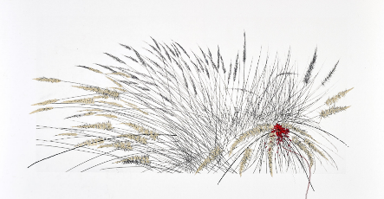 | טלי קלנר גזית  אלומה  הדפס של תצריב פלטת אבץ על גבי קנבס + רקמה, 70/105 ס״מ  שנת יצירה: 2022-23
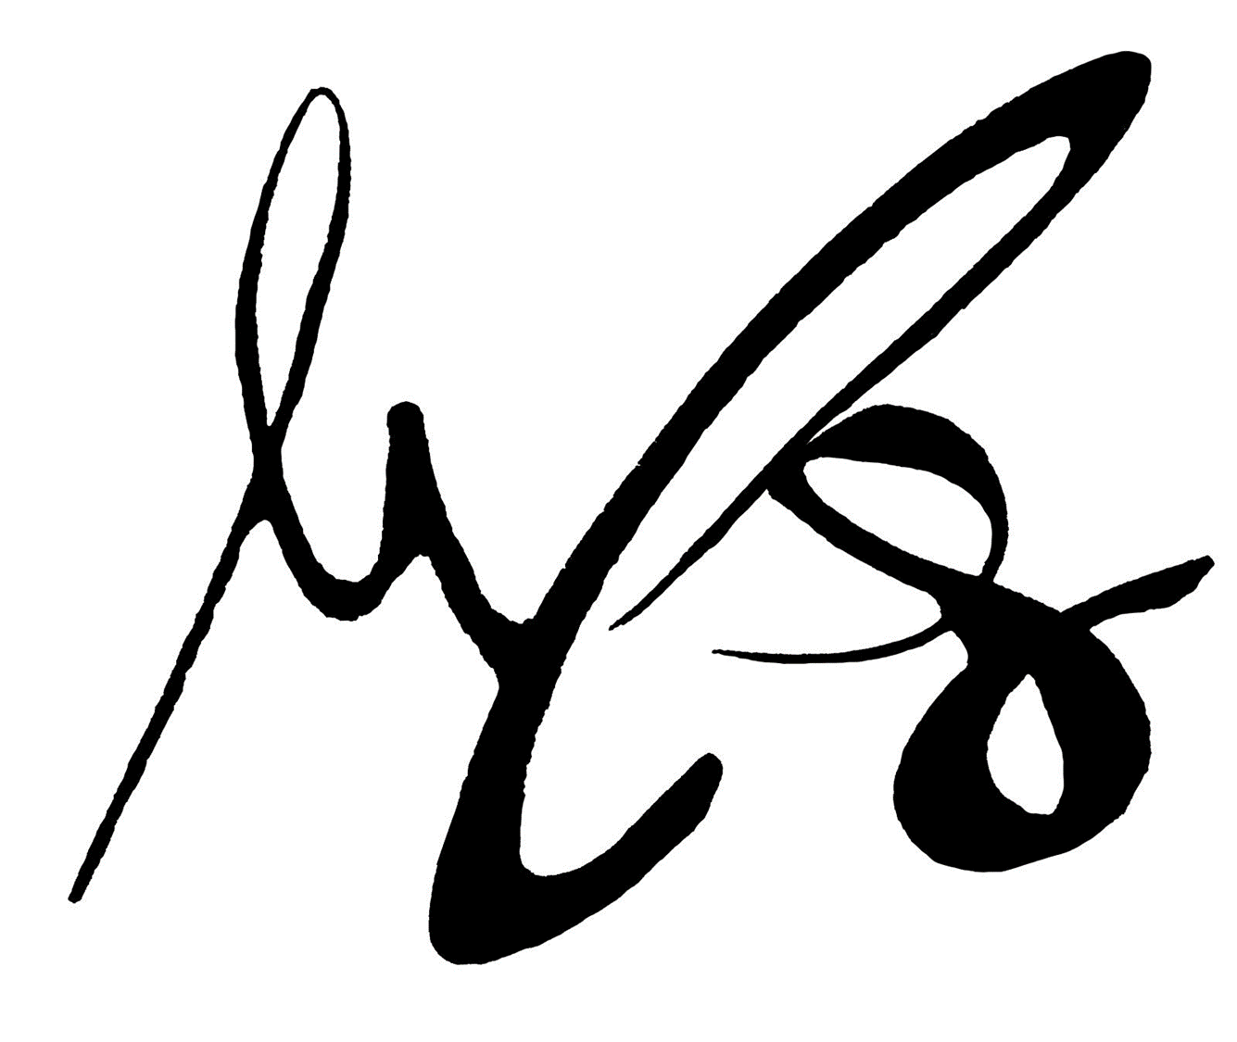 | אילנית שרף ויגודסקי  מִי יַמְצִיא שָׁעוֹן שֶׁיְעוֹרֵר  טיפוגרפיה מבוצעת באמצעות חיתוכי מתכת  80/120 ס"מ  שנת יצירה: 2024
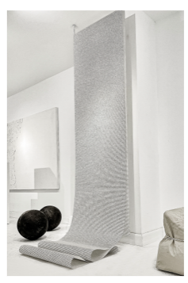 | שרון ברונשר והגר תירוש  קהלת  הדפס על נייר מצופה בניית פלדה  63/223  שנת יצירה: 2021
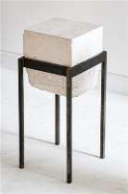 | שרון ברונשר  ארבעה רגלים  פסל אבן, על מצבת מתכת  60/26/21  שנת יצירה: 2021
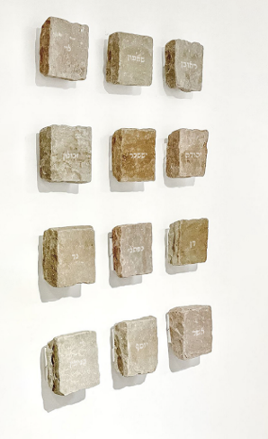 | שרון ברונשר  12 השבטים  אבן מפוסלת  הטבעה טיפוגרפית מחול  שנת יצירה: 2021
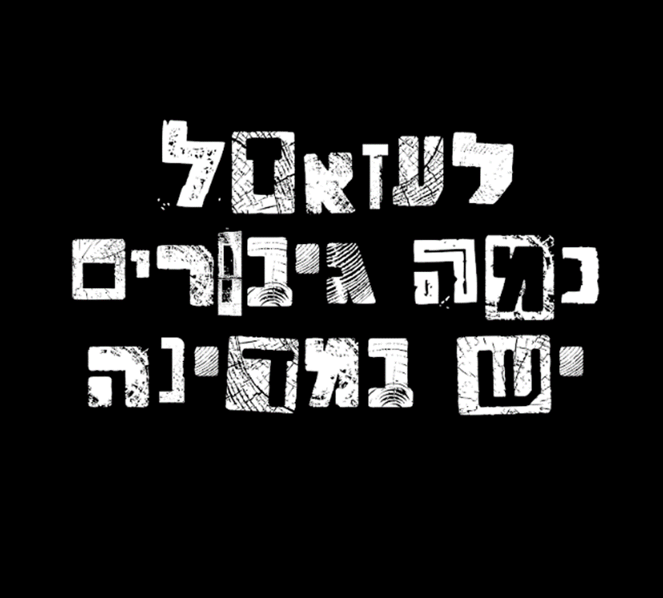 | נריה בן משה  גיבורים במדינה  טיפוגרפיה  50/50 ס"מ  שנת יצירה: 2023
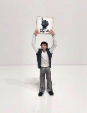 | אידית פישר כץ  שולם  חימר פולימרי  22/8/8 ס"מ  שנת יצירה: 2023
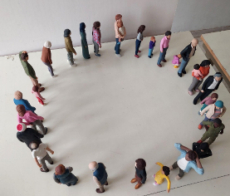 | אידית פישר כץ  מעגלים  פיסול בחימר פולימרי  קוטר 1.20  שנת יצירה: 2022
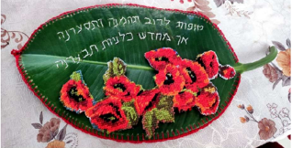 | קולאז ריקמות מבוצע על ידי 70 נשים קולקטיב ארצי  דוגמא לרקמה אחת מבין אוסף קולאז של 60 רקמות  ( יבחרו רק במהלך השבוע הנוכחי מרוכז על ידי יונית רחמני)
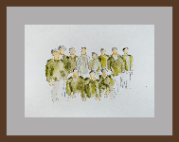 | נעה קסטל  דיוקן קבוצתי, 11 עובדים זרים חזרו מהשבי (ללא שמות, עם מעילי צבא)  עיפרון וצבעי מים על נייר,  21/15 ס"מ  שנת יצירה: 2024
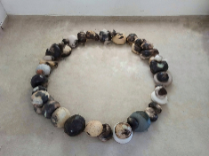 | אילת זר שיינבוים  מעגל אבנים  60 אבנים חלולות עשויות חומר קרמי מוצבות במעגל בקוטר של 1.20 מטר.  שנת יצירה: 2024
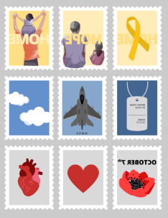 | קרן ולורט  בול  עבודה דיגיטלית  שנת יצירה: 2023  תצוגה על מסכים
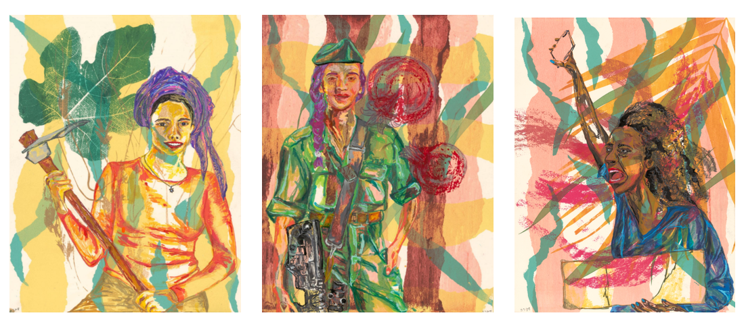 | דבורה ברנשטיין  שבע מינות, שלוש מתוך הסדרה "שבעת המינות"  הדפס רשת, טושי מים ואקריליק על נייר  29/38 ס"מ  שנת יצירה: 2023
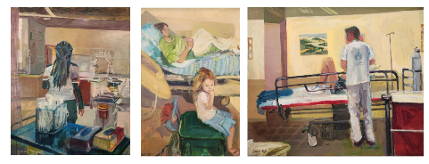 | יונה מוסט  אקריליק על קנבס  מימין: במסדרון 70/60 ס"מ  אמצע: המזוודה 90/60 ס"מ  שמאל: פרמדיקית 80/100 ס"מ  שנת יצירה: 2020
ליה קאופמן
04MNS
שמן על מתכת
52/58 ס"מ
שנת יצירה: 2016

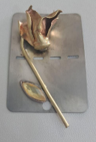 | שרה שחק  דברו אלי בפרחים  גוף עבודות המורכז מ 134 דיסקיות נירוסטה, פליז, כסף, אבני חן, פנינים, קריסטלים, פלסטיק, זכוכית, ברזל, אמייל, קורלים מגולפים, אלמוגים מאובנים, חלקי מראה, חלקי פורצלן מאוייר, תכשיטי וינטג', חרוזי אמייל, חומר הלחמה כחומר בו משובצים אבני רובי.  שנת יצירה: 2024
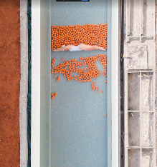 | שונית פלקו זריצקי  מתגלגלת  מתוך סדרת "יפה", צילום רחפן  45/80 ס"מ  שנת יצירה: 2022
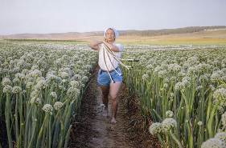 | שונית פלקו זריצקי  רות  טכניקה מעורבת: צילום מודפס וחוט שפגט  80/120 ס"מ  שנת יצירה: 2023
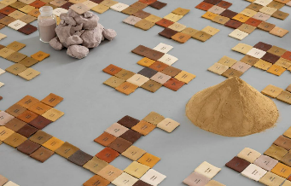 | אילה צור  אדמתנו  אוסף חרסיות ארץ ישראלי  SITE SPECIFIC  שנת יצירה: 2022  קרדיט צילום: טל ניסים
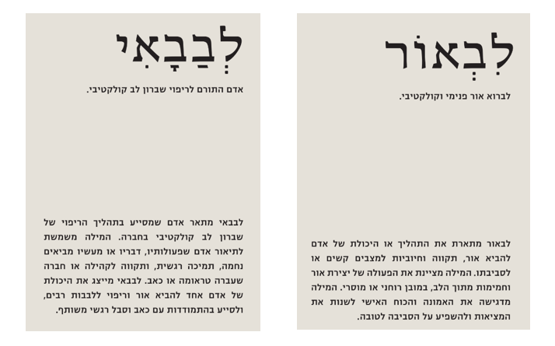 | דורון בדוח קרן וליאת לוי עזרן  מילון עברי חדש  עבודה דיגיטלית  שנת יצירה: 2023  תצוגה על מסכים
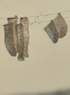 | רונה גלעדי וואנו  העין הטובה  חוטי סריגה ממתכת וצמר, חוט ברזל וליפוף חוטי צמר  1.20 מטר  שנת יצירה: 2024
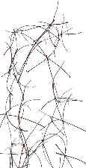 | חנה רוטשילד  קן הריפוי  מובייל ענפי עץ פקאן, ליפוף חוטים  2 מטר / 80 ס"מ  שנת יצירה: 2023

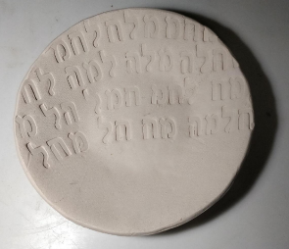 | ענת בראל  קצת חמלה  פורצלן, הטבעת כתב וטיפוגרפיה  קוטר כל צלחת 30 ס"מ  שנת יצירה: 2024
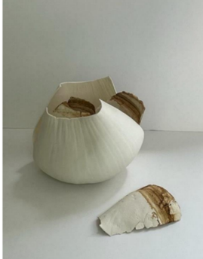 | מיכל ברקוביץ  ירח מנסר את העבים לשניים, II  פורצלן, אבנית, שריפה גבוהה, שריפת בור  שנת יצירה: 2023
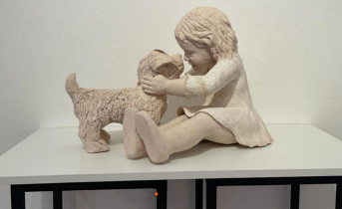 | מיכל ברקוביץ  כאן ועכשיו  פיסול בחומר קרמי  שנת יצירה: 2023  קרדיט צילום: דניאל אברג'יל
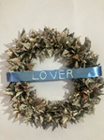 | שירה ברוידא  אנא  נייר , סרטי נייר  קוטר כל גלגל 52 ס"מ, 7 גלגלים  שנת יצירה: 2023
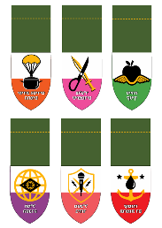 | גבי זלצמן  תג סגולה  שמשונית, הדפסת הזרקת דיו  30/50 ס"מ  שנת יצירה: 2024
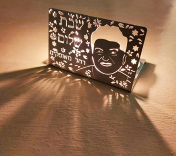 | חן תעוז  פמוטי רחל מאופקים  עיבוד מתכת  5.5/5.5/9 ס"מ  שנת יצירה: 2023
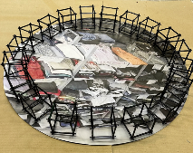 | סוזנה שוגר  שבט אחים  צילום, קוביות פלסטיק  קוטר 1.50 מטר, קוביות גודל 10/15 ס"מ  שנת יצירה: 2024

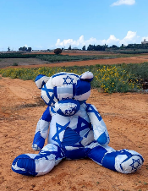 | עוזי עמרני  תיקון  טכניקה מעורבת. תפירת יד של דגלים ישנים.  רדימייד - דובי פרווה  80 / 150 ס"מ  שנת יצירה: 2023
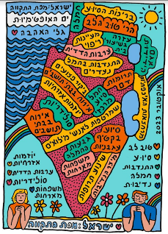 | זאב אנגלמאיר  "מפת התקווה" מסדרת הגלויה היומית  איור דיגיטלי  2 מטר / 1.40 מטר  שנת יצירה: 2023
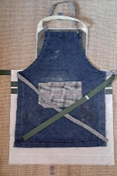 | דפנה אלכסדרוני  סינר מתוך סדרה  טכניקה מעורבת, תפירה ושאריות בדים מתפירה מסחרית של אפודים צבאיים  75/100 ס"מ  שנת יצירה: 2024
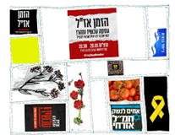 | זהרה הראל  שטיחים של איחוי  טכניקה מעורבת: פורצלן, הדפסי דקאלים קרמיים משולבים ברישומי עיפרון קרמי.  2 פלטות 43/35 ס"מ  שנת יצירה: 2024
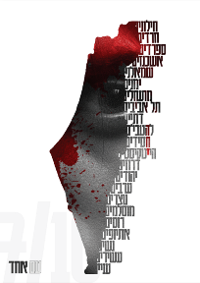 | עליזה ורוור  ברית דמים  כרזה טיפוגרפית על פרספקס  שנת יצירה: 2024
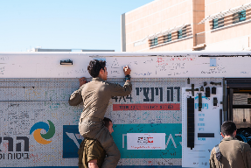 | יותם גולן  ניידת התרעננות  40/60 ס"מ  שנת יצירה: 2024
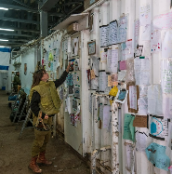 | גיא שמואלי  הכותל – קיר תמיכה  40/60 ס"מ  שנת יצירה: 2023
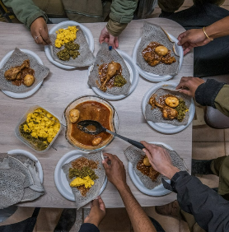 | גיא שמואלי  צבא העם  40/60 ס"מ  שנת יצירה: 2023
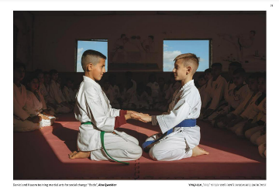 | פיני סילוק  משפחת ישראל: דניאל וודיע בחוג אומנויות לחימה לשינוי חברתי ״בודו״, אבו-קווידר  80/120 ס"מ  שנת יצירה: 2020
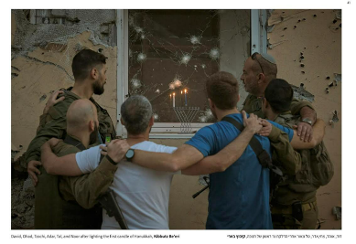 | פיני סילוק  משפחת ישראל: דוד, אוהד, צחי,אדר, טל ונאור מדליקים נר ראשון של חנוכה, קיבוץ בארי  80/120 ס"מ  שנת יצירה: 2023
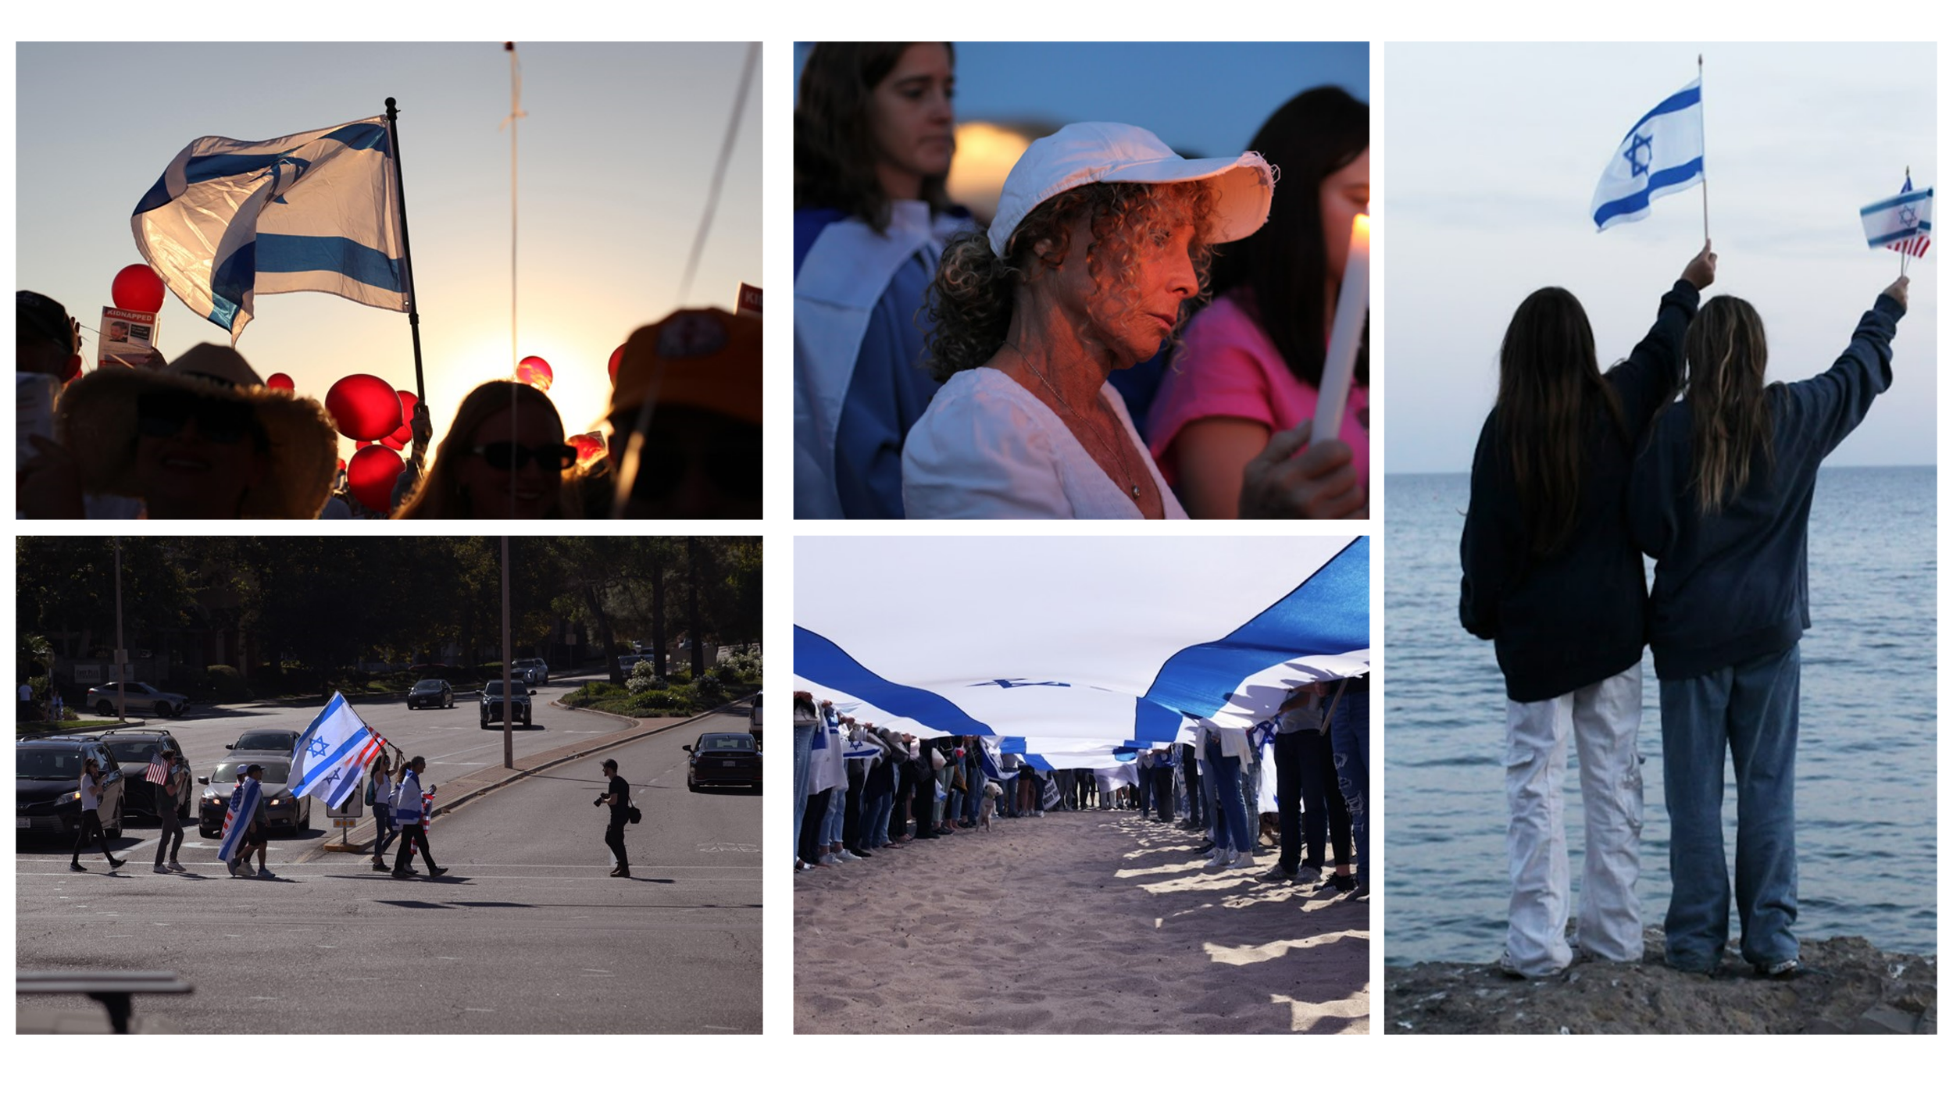 | מלנית גל  (ארה"ב)  מקבץ תמונות כולנו רקמה אנושית אחת  40/60 , 30/70 ס"מ  שנת יצירה: 2023 – 2024
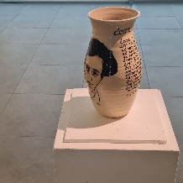 | ורוניק פולקה  תפילה  עבודת אובניים, חימר לבן צובען שחור וזיגוג שקוף  שנת יצירה: 2023
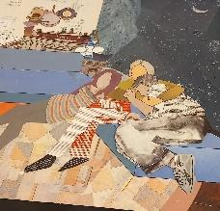 | צליל בנדריהם  בית מארח  קולאז'  שנת יצירה: 2024

